ElektraWeb DoorLock Service

ElektraWeb Kapı kilit sistemi otelde konaklayan misafirler için rezervasyon kartı üzerinden kart basımı , kart okuma ve kart silme işlemlerinin yapıldığı servistir. Oda kartı oda girişlerini yapabildiği gibi aynı zamanda pos tarafında harcama kartı olarakta kullanılabilir.

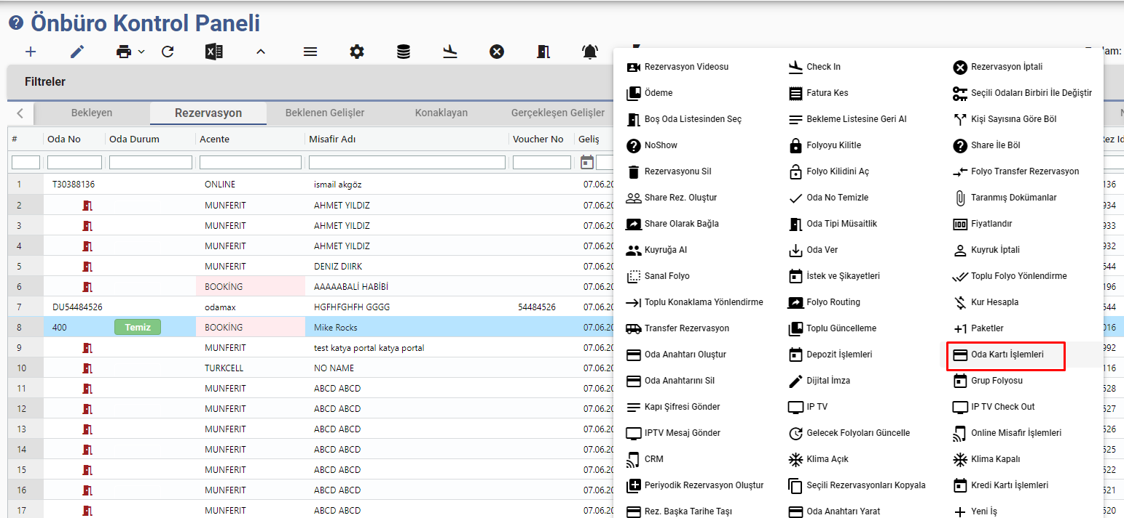

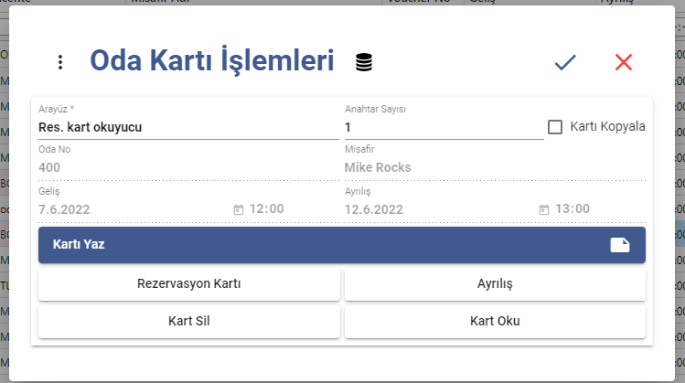

ElektraWeb Kapı kilit sistemi kurulumu windows servis olarak yapılmaktadır. Klasör konumunda yer alan install.bat dosyası çalıştırılarak kurulum işlemi tamamlanır. Kurulum işlemi tamamlandıktan sonra hizmetler bölümünde “ElektraWeb DoorLock” adında servis görünür. Bilgisayarın yeniden başlama durumlarında servis otomatik olarak başlar ve kilit sistemine bağlanır.

Parametreler:

| Paremtere | Açıklama |
| --- | --- |
| Lock Brand | Bu parametreye kapı kart’ın markası yazılır. Servis , hangi markaya göre çalışacağını bu parametreden bilir.  Adel Amadeus  Bonwin  Brassco  KaleKilit  Makfa  Neflock  Salto  Ving  Wolfer  Som |
| Server Ip Adress | Cihaza Ait ip adres bilgisi girilir. |
| Com Port Number | Cihaza ait port bilgisi girilir. |
|  |  |
|  |  |
|  |  |
|  |  |
|  |  |
|  |  |

**Cihaz tanımları :** Cihaz tanımları ekranından otele ait kaç adet kart cihazı varsa bu cihaz bilgileri Cihaz tanımları ekranından ip/port bilgileri girilerek işlenir.

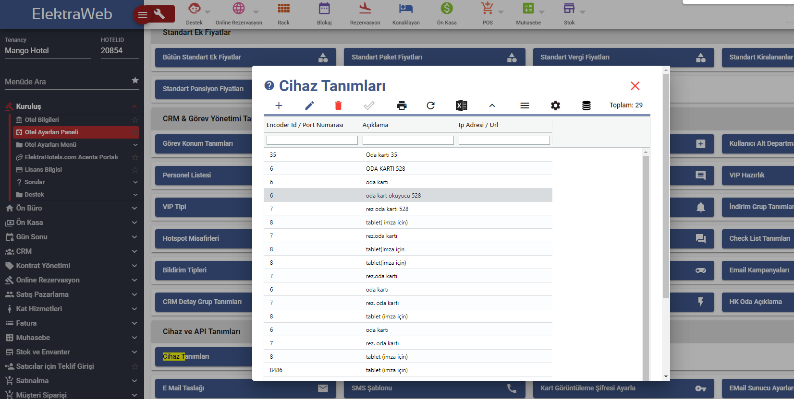

**Oda LockNo Tanımları:**

Kilit sisteminin arayünde yer alan lock numaraları Oda tanımlarında yer alan “Anahtar No” alanına yazılmalıdır( Kale/Neflock) için zorunlu.

